# uniApp项目结构及开发注意事项

## 响应式布局

框架以页面宽度750px 标准尺寸。

我们的设计图是375px的尺寸，这样我们就要自己计算出，开发 是的尺寸。例如 设计图 的一个元素 宽度为 200**px**,在开发是 我们就要写 400**rpx** 。

快速解决方案：

官网文档<https://ask.dcloud.net.cn/article/35445>

个人实践：

工具 ---》 设置 –--》编辑器设置—-》找到 px 转 rpx/upx 的地方

因为 设计图是 标准尺寸的 0.5倍 最设置如下 （请看截图00003）

这样 在开发时在开发时就可以直接 写设计图中的元素尺寸 px,在选择转换后的 rpx值（截图00004）

截图00001

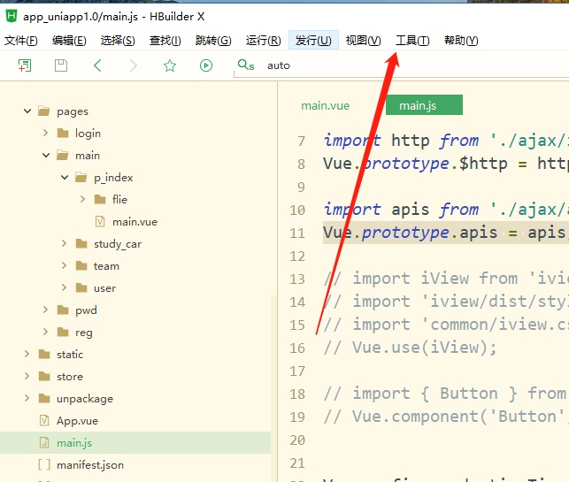

截图00002

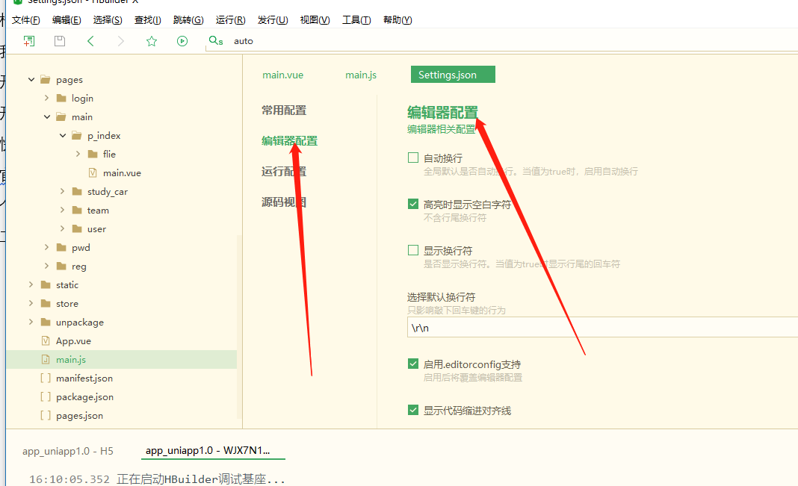

截图00003

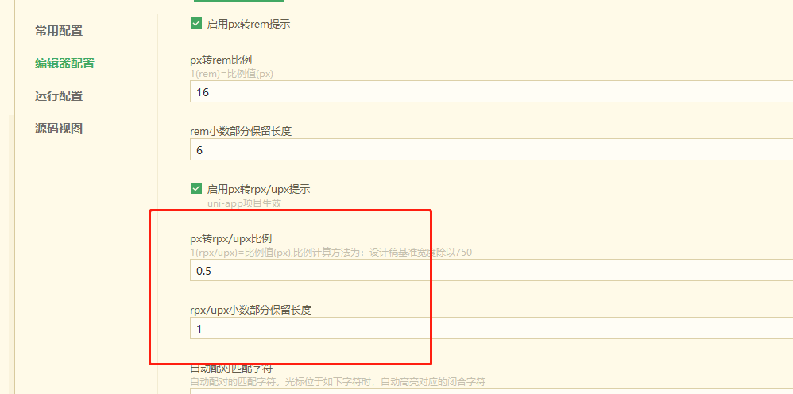

截图00004

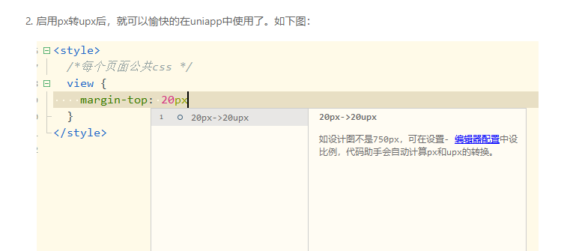

## 禁止页面整体滚动

请查看项目首页的样式布局。！！！！

## Npm 引用第三方插件

项目 npm 配置第三方插件功能已经开启可以 直接 npm配置 引用

*注：h5 项目可以只用使用

App项目如果直接引用编译后出现样式错轮 或未加载。需将第三方的组件的样式文件提取，到本地文件，在应用文件里的样式代码。

## 网络数据请求

使用方法： 例如：

this.$http.post(‘url’,{}).then(res=>{

}).catch(err=>{})

规则和以前一样

———————————目前先到这里———————